Супругов-христиан, которых ожидал суд в Сомалиленде, освободили и депортировали
Супругов-христиан, которые были задержаны как “богохульники и евангелисты, распространяющие христианство” в Сомалиленде, где преобладает ислам, неожиданно освободили и депортировали в Сомали. В дальнейшем они смогут отправиться со своим младшим ребенком в более безопасную страну и воссоединиться с двумя своими старшими сыновьями.
Полиция арестовала супругов 21 сентября, обнаружив у них дома христианские материалы. Они несколько раз являлись в региональный суд, пока 1 ноября не вышло постановлении об их освобождении и депортации.
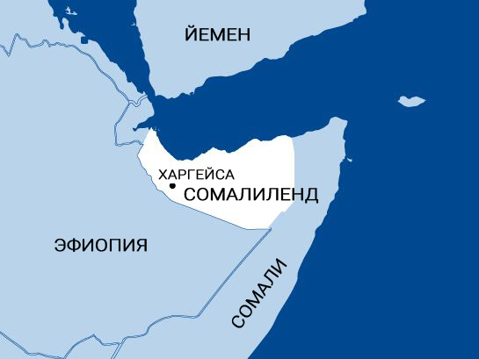

Как отметил их адвокат, решение было принято после того, как представители европейских стран подняли этот вопрос в Министерстве по делам религий.
Официальная религия в Сомалиленде – ислам. В 1991 году этот регион объявил свою независимость от Сомали. В конституции говорится, что у каждого есть право на свободу вероисповедания. Однако конституция также запрещает мусульманам переходить в другую религию, не разрешает пропаганду любой другой религии, кроме ислама, и утверждает, что все законы должны соответствовать общим принципам шариата (исламского закона).

